Al entrar:

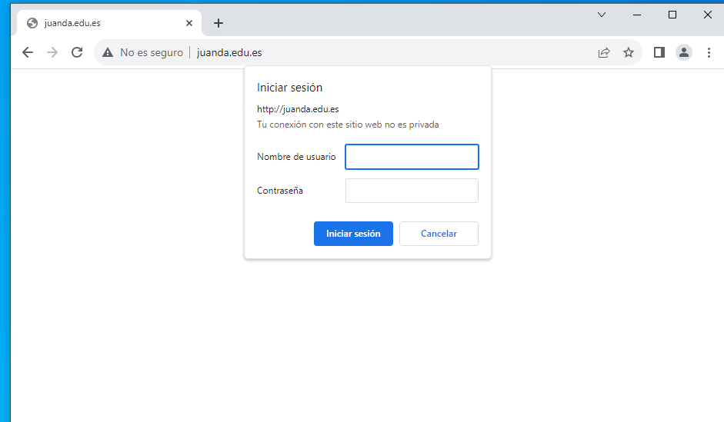

Al cancelar:

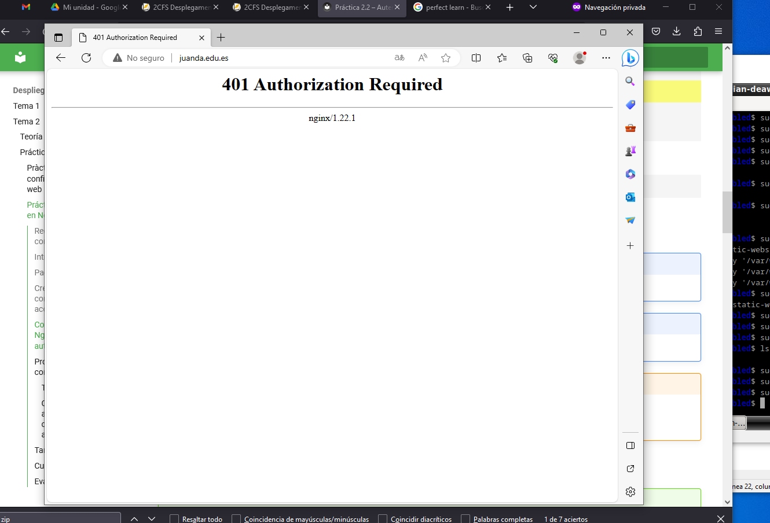

Ahora al entrar en la web:

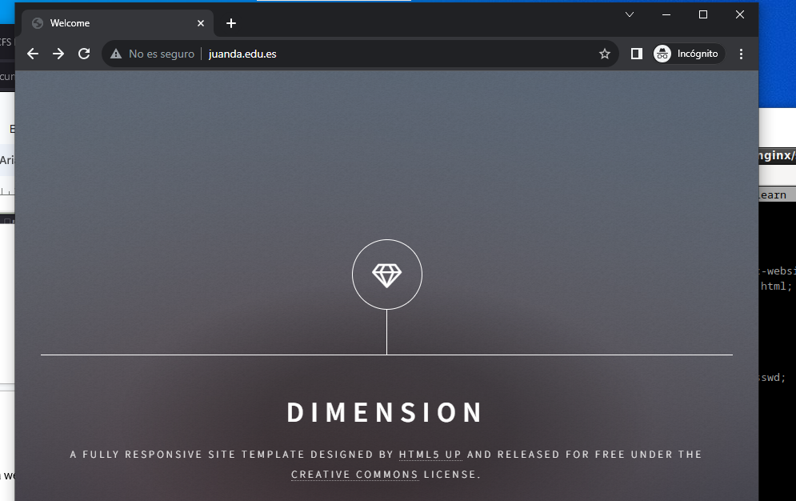

Solo contacto es privado (he hecho un archivo y modificado el href de contacto y apunta a un archivo que he creado llamado privado.html porque no hay mas html’s en la web que tenemos):

